
T.C.
BİLECİK ŞEYH EDEBALİ ÜNİVERSİTESİ

FEN FAKÜLTESİ

İSTATİSTİK ve BİLGİSAYAR BİLİMLERİ

ANKET TASARIMI VE ÇÖZÜMLEMESİ

Prof.Dr. Serpil TÜRKYILMAZ

2025-2026 YILI UZAKTAN ÇALIŞMA / HİBRİT MODELLERİNİN VERİMLİLİK ÜZERİNDE ETKİSİNİN DEĞERLENDİRİLMESİ RAPORU

Sıla KARACA

BİLECİK 2025-2026
İçindekiler
ANKET DEĞERLENDİRME SONUÇLARI 2
1. Kişisel / Demografik Bilgiler 6
2. Çalışma Modeli ile İlgili Bulgular 10
2.1 Çalışma Modeli Tercihleri 10
2.2 Çalışma Modeline İlişkin Korelasyon Bulguları 11
2.3 Çalışma Modelinin Verimlilik Üzerindeki Etkisi 14
2.4 Çalışma Modeline İlişkin İlişki Analizleri 15
3. Sonuç ve Değerlendirme 19
Kaynakça 21
Ek-1 22

ANKET DEĞERLENDİRME SONUÇLARI
Günümüzde teknolojik gelişmeler ve dijitalleşmenin etkisiyle uzaktan çalışma ve hibrit çalışma modelleri iş hayatında giderek daha fazla yaygınlaşmaktadır. Bu çalışma modelleri çalışanlara zaman ve mekân esnekliği sağlarken, verimlilik, odaklanma, iş-yaşam dengesi ve genel performans üzerinde farklı etkiler oluşturabilmektedir. Bu araştırmanın amacı, uzaktan çalışma ve hibrit çalışma modellerinin çalışanların verimlilik algıları üzerindeki etkilerini incelemek, çalışanların bu çalışma modellerine yönelik görüşlerini belirlemek ve çalışma tercihleri ile verimlilik arasındaki ilişkileri değerlendirmektir.
Ek-1’de verilen “Uzaktan Çalışma ve Hibrit Modellerinin Verimlilik Üzerinde Etkisini Değerlendirme Anketi” beş bölümden oluşmaktadır. Anket; “Kişisel Demografik Bilgiler” (5 soru), “Çalışma Modeli” (7 soru), “Verimlilik ve Odak” (4 soru), “Avantaj ve Dezavantaj” (2 soru), “Genel Değerlendirme” (5 soru) bölümlerinden oluşmakta olup katılımcıların görüş ve önerilerini ifade edebilecekleri açık uçlu bir soru da içermektedir.
Araştırmada kullanılan anket formunun iç tutarlılığını değerlendirmek amacıyla Cronbach Alfa (α) güvenilirlik analizi uygulanmıştır. İlk analiz sonucunda Cronbach Alfa katsayısı α=0,319 olarak hesaplanmıştır. Elde edilen güvenilirlik katsayısının düşük düzeyde olması, ankette yer alan maddelerin tek bir yapıyı ölçmek yerine demografik özellikler, çalışma tercihleri, çalışma süreleri, verimlilik algısı, odaklanma düzeyi ve genel değerlendirme gibi farklı boyutları kapsamasından kaynaklanmaktadır.
Bu nedenle araştırma, klasik bir ölçek geliştirme çalışmasından ziyade katılımcı görüşlerini değerlendirmeye yönelik betimsel bir araştırma niteliği taşımaktadır. Araştırma kapsamında frekans dağılımları, yüzde analizleri, güvenilirlik analizleri, korelasyon analizleri ve regresyon analizleri kullanılarak değişkenler arasındaki ilişkiler incelenmiştir. Elde edilen istatistiksel bulgular tablolar ve grafikler yardımıyla sunulmuş, sonuçlar yorumlanarak değerlendirilmiştir.
Tablo1: Uzaktan ve Hibrit Çalışma Sistemine Ait İstatistikler
 | Ortalama | Std. Hata | N | Silinmiş Cronbach Alfa Güv. Kts.
Size göre hangi çalışma modeli daha verimli? | 3,06 | ,998 | 129 | ,250
Uzaktan veya Hibrit çalışma modeli sunulsa tercih eder miydiniz? | 2,07 | ,379 | 129 | ,333
Şu an da hangi çalışma modelini kullanıyorsunuz? (Ofis ve şu anda çalışmıyorum seçeneğini işaretleyen kişilerin diğer sorulara devam etmesine gerek yoktur.) | 2,44 | 1,397 | 129 | ,346
Uzaktan çalışma sizin için yeni mi? | 3,07 | ,945 | 129 | ,249
Günde kaç saat çalışıyorsunuz? | 4,25 | ,927 | 129 | ,280
Haftada kaç gün uzaktan çalışıyorsunuz? (Lütfen sayı ile belirtiniz.) | 3,16 | 1,502 | 129 | ,182
Uzaktan çalışmaya ne zamandır devam ediyorsunuz? (Yıl üzerinden değerlendirilmektedir.) | 3,14 | ,899 | 129 | ,248
Uzaktan çalışırken kendinizi ne kadar verimli hissediyorsunuz? | 5,44 | 1,750 | 129 | ,407
Ofise kıyasla verimliliğiniz nasıl değişti? (1 ve 5 arasında puanlayınız. 1: Hiç değişmedi, 5: Çok değişti.) | 3,92 | ,965 | 129 | ,243
Hangi ortamda daha iyi odaklanıyorsunuz? | 2,88 | 1,136 | 129 | ,436
Uzaktan çalışırken dikkatiniz ne sıklıkla dağılır? | 3,27 | 1,006 | 129 | ,319
Uzaktan çalışmanın sizce en büyük avantajı nedir? | 6,30 | 2,112 | 129 | ,306
Uzaktan çalışmanın en büyük dezavantajı nedir? | 4,34 | 1,492 | 129 | ,280
Uzaktan çalışma modeli sizce verimliliği arttırıyor mu? | 2,33 | ,675 | 129 | ,368
Bu modeli uzun vadede sürdürmek ister misiniz? | 2,29 | ,654 | 129 | ,366
İş yaşam dengesi açısından memnun musunuz? (1 ve 5 arasında puanlayınız. 1: Hiç memnun değilim, 5: Çok memnunum) | 3,88 | ,997 | 129 | ,285
Genel olarak çalışma modelinizin performansınıza etkisini nasıl değerlendirirsiniz? | 2,69 | ,527 | 129 | ,290
Gelecekte hangi çalışma modeli ile devam etmek istersiniz? | 3,37 | 1,453 | 129 | ,226

Tablo 1’ deki Madde Silme Cronbach Alfa güvenirlilik katsayıları genel Cronbach Alfa Katsayısı (α)= 0,319’ un üzerinde olan maddeler bulunmaktadır.
Buna göre ilgili bölümden çıkartılması önerilen madde bulunmamaktadır:
- Uzaktan veya Hibrit çalışma modeli sunulsa tercih eder miydiniz? (,333)
- Şu an da hangi çalışma modelini kullanıyorsunuz? (Ofis ve şu anda çalışmıyorum seçeneğini (işaretleyen kişilerin diğer sorulara devam etmesine gerek yoktur.) (,346)
- Uzaktan çalışırken kendinizi ne kadar verimli hissediyorsunuz? (,407)
- Hangi ortamda daha iyi odaklanıyorsunuz? (,436)

Araştırmada kullanılan anket formunun iç tutarlılığını değerlendirmek amacıyla Cronbach Alfa (α) güvenilirlik analizi uygulanmıştır. İlk analizlerde güvenilirlik katsayısını düşüren maddeler incelenmiş ve ölçeğin iç tutarlılığını olumsuz etkileyen maddeler analiz dışı bırakılmıştır.
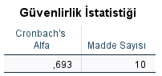
Araştırmada kullanılan anketin iç tutarlılığını belirlemek amacıyla Cronbach Alfa analizi uygulanmıştır. İlk analiz sonucunda α=0,319 elde edilmiş, güvenilirliği düşüren maddeler çıkarıldıktan sonra α=0,693 olarak hesaplanmıştır. Bu sonuç ölçeğin kabul edilebilir düzeyde güvenilir olduğunu göstermektedir. Araştırmanın farklı boyutlardan oluşan bir değerlendirme anketi niteliğinde olması nedeniyle güvenilirlik katsayısının orta düzeyde çıkmasının beklenen bir durum olduğu değerlendirilmektedir.
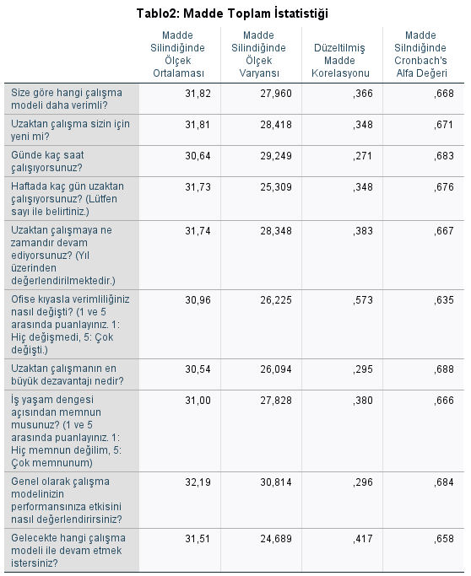



1. Kişisel / Demografik Bilgiler
Ankete toplam 138 çalışan katılmıştır. Çalışanların cinsiyetlerine göre dağılımı Tablo 3’ de gösterilmektedir.
Cinsiyet
 | Frekans | Yüzde | Kümülatif Yüzde
Kadın | 81 | 58,7 | 100
Erkek | 55 | 39,9 | 41,3
Belirtmek İstemiyorum | 2 | 1,4 | 1,4
Toplam | 138 | 100
Tablo3: Çalışanların Cinsiyete Göre Dağılımı
Ankete katılan 138 çalışanın 81’i kadın (58,7), 55’i erkektir (39,9).

Çalışanların Katıldığı İller:
Grafiğe göre katılımcıların büyük çoğunluğu belirli birkaç ilde yoğunlaşmıştır. En yüksek katılım oranı %47,10 ile İstanbul’a aittir. Bu durum araştırmanın örnekleminin ağırlıklı olarak İstanbul merkezli olduğunu göstermektedir. İstanbul’u %15,94 ile Bursa takip etmektedir. Böylece toplam katılımcıların önemli bir kısmı bu iki ilde toplanmıştır.

Bunun dışında İzmir ve Bilecik illerinin her biri yaklaşık %2,90 oranında temsil edilirken, Çanakkale %2,17 oranında katılım sağlamıştır. Antalya, Mersin gibi bazı iller %1,45 seviyesinde temsil edilmiştir. Diğer illerin katılım oranları ise oldukça düşük olup genellikle %1’in altındadır.

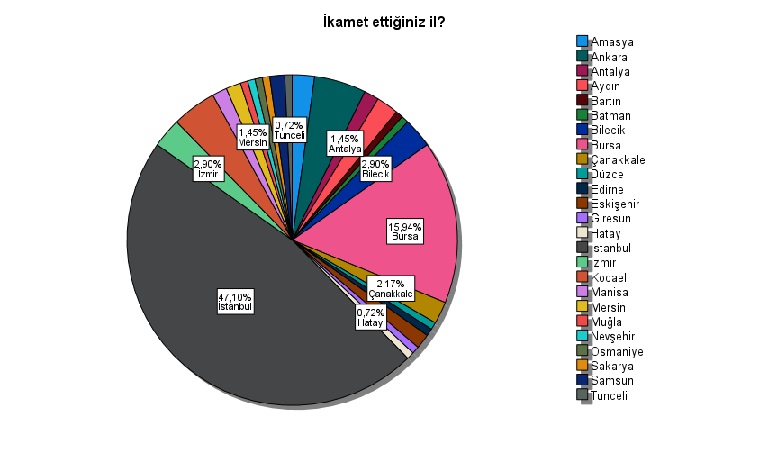
Resim 1İkamet edilen illerin grafiği.
Genel olarak değerlendirildiğinde araştırmanın coğrafi dağılım açısından farklı illerden katılımcılar içerdiği görülmektedir; ancak örneklemin özellikle İstanbul ve Bursa illerinde yoğunlaştığı söylenebilir.

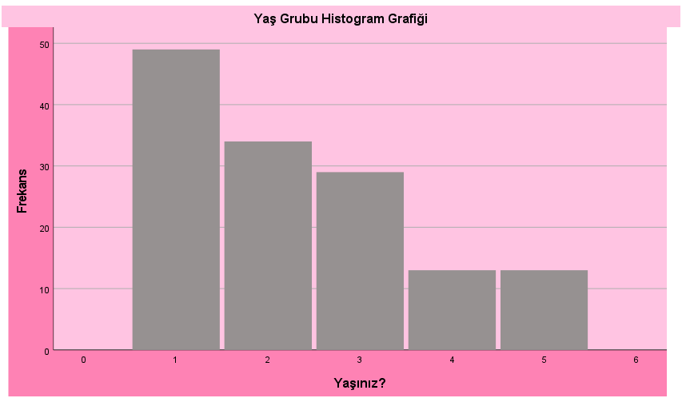
Resim 2 Yaş Grubu Histogram Grafiği
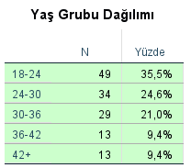
Yaş grubu histogramı incelendiğinde katılımcıların büyük bölümünün genç ve orta yaş gruplarında yoğunlaştığı görülmektedir. En yüksek frekans ilk yaş kategorisinde yer alırken, yaş ilerledikçe katılımcı sayısında azalma gözlenmiştir. Bununla birlikte 42 yaş ve üzeri katılımcılar da araştırma örnekleminde belirli bir düzeyde temsil edilmiştir.
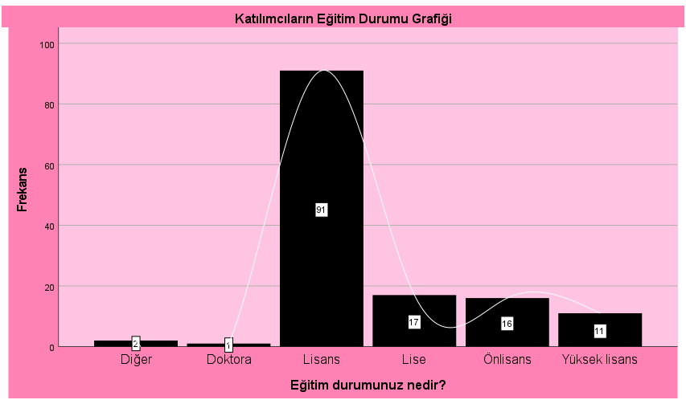
Resim 3 Katılımcıların Eğitim Durumları

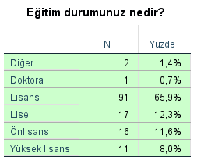
Grafik ve tablo incelendiğinde katılımcıların eğitim durumları arasında en yüksek oranın lisans mezunlarına ait olduğu görülmektedir. Lisans düzeyindeki katılımcı sayısı diğer eğitim gruplarına göre oldukça fazladır ve örneklemin büyük bölümünü oluşturmaktadır (91 kişi).
Lisans mezunlarını sırasıyla lise, önlisans ve yüksek lisans mezunları takip etmektedir. Doktora ve “diğer” kategorilerindeki katılımcı sayısının ise oldukça düşük olduğu görülmektedir. Bu durum araştırmanın ağırlıklı olarak lisans düzeyinde eğitim almış bireyler üzerinde yoğunlaştığını göstermektedir.
Genel olarak değerlendirildiğinde katılımcıların eğitim seviyesinin yüksek olduğu ve katılımcıların büyük kısmının üniversite mezunu bireylerden oluştuğu söylenebilir.

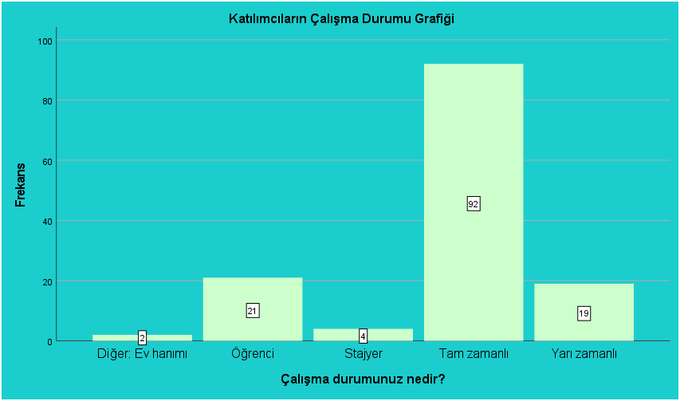
Resim 4 Katılımcıların Çalışma Durumları
Grafik incelendiğinde katılımcıların büyük çoğunluğunun tam zamanlı çalışan bireylerden oluştuğu görülmektedir. Tam zamanlı çalışan katılımcı sayısı 92 kişi ile diğer çalışma gruplarına göre oldukça yüksektir ve örneklemin baskın bölümünü oluşturmaktadır.
Tam zamanlı çalışanları sırasıyla öğrenci ve yarı zamanlı çalışan katılımcılar takip etmektedir. Öğrenci kategorisinde 21 kişi, yarı zamanlı çalışan kategorisinde ise 19 kişi bulunmaktadır. Stajyer ve ev hanımı kategorilerindeki katılımcı sayılarının oldukça düşük olduğu görülmektedir.

2. Çalışma Modeli ile İlgili Bulgular

2.1 Çalışma Modeli Tercihleri
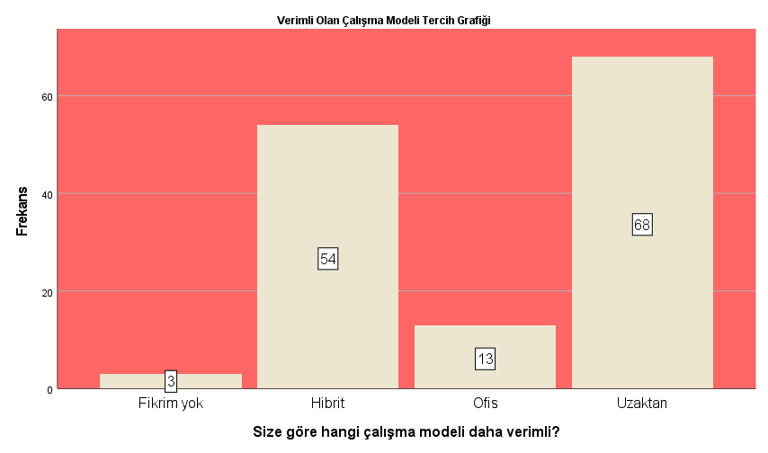
Resim 5 Katılımcıların Verimli Bulduğu Çalışma Türleri
Grafik incelendiğinde katılımcıların en verimli çalışma modeli olarak ağırlıklı biçimde uzaktan çalışma modelini tercih ettiği görülmektedir. Uzaktan çalışma seçeneği 68 kişi ile en yüksek frekansa sahiptir. Bu durum katılımcıların esneklik, zaman yönetimi ve çalışma konforu açısından uzaktan çalışmayı daha verimli bulduklarını göstermektedir.
Uzaktan çalışmayı 54 kişi ile hibrit çalışma modeli takip etmektedir. Bu sonuç, katılımcıların yalnızca tamamen uzaktan değil hem ofis hem ev ortamını bir arada sunan çalışma sistemlerine de olumlu yaklaştığını göstermektedir.

Buna karşın ofis çalışma modelini tercih eden katılımcı sayısı oldukça düşüktür ve yalnızca 13 kişi olarak görülmektedir. “Fikrim yok” seçeneğini işaretleyen katılımcı sayısı ise oldukça azdır.
Genel olarak değerlendirildiğinde araştırmaya katılan bireylerin büyük çoğunluğunun esnek çalışma modellerini daha verimli bulduğu, geleneksel ofis çalışma modelinin ise daha az tercih edildiği söylenebilmektedir.

2.2 Çalışma Modeline İlişkin Korelasyon Bulguları
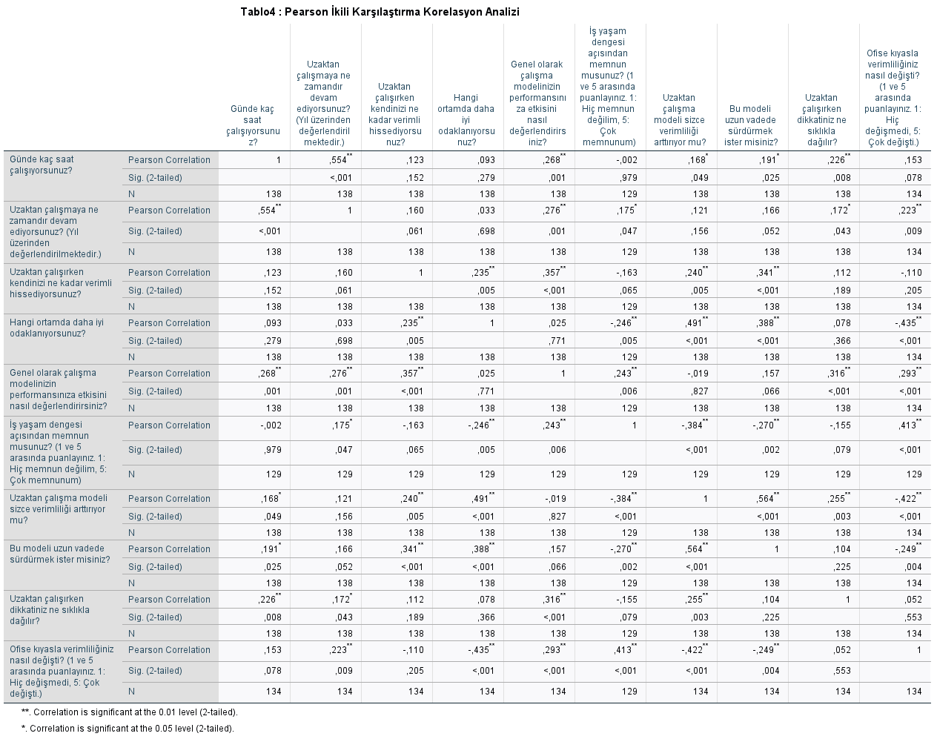
● Günlük çalışma saati / Uzaktan çalışmaya devam etme isteği
r = 0.554
p < 0.001
Yorum:
Günlük çalışma süresi ile uzaktan çalışmaya devam etme isteği arasında orta düzeyde pozitif yönlü ve istatistiksel olarak anlamlı bir ilişki bulunmaktadır. Günlük çalışma süresi arttıkça katılımcıların uzaktan çalışma modelini sürdürme eğilimlerinin de arttığı görülmektedir.
● Uzaktan çalışma modeli verimliliği artırıyor mu? / Bu modeli uzun vadede sürdürmek ister misiniz?
- r = 0.564
- p < 0.001
Yorum:
Uzaktan çalışma modelinin verimliliği artırdığını düşünen katılımcıların bu çalışma modelini uzun vadede sürdürme isteklerinin de arttığı görülmektedir. Değişkenler arasında orta düzeyde pozitif yönlü ve istatistiksel olarak anlamlı bir ilişki bulunmaktadır.
● Hangi ortamda daha iyi odaklanıyorsunuz? / Uzaktan çalışma modeli sizce verimliliği artırıyor mu?
- r = 0.491
- p < 0.001
Yorum:
Katılımcıların daha iyi odaklandıklarını düşündükleri çalışma ortamı ile uzaktan çalışmanın verimliliği artırdığı yönündeki görüşleri arasında orta düzeyde pozitif yönlü ve anlamlı bir ilişki bulunmaktadır. Daha yüksek odaklanma düzeyine sahip bireylerin uzaktan çalışmanın verimlilik üzerindeki etkisini daha olumlu değerlendirdikleri görülmektedir.
● Hangi ortamda daha iyi odaklanıyorsunuz? / Ofise kıyasla verimlilik değişimi
- r = -0.435
- p < 0.001
Yorum:
Katılımcıların daha iyi odaklandıkları çalışma ortamı ile ofise kıyasla verimlilik değişimi arasında orta düzeyde negatif yönlü ve istatistiksel olarak anlamlı bir ilişki bulunmaktadır. Bu sonuç, değişkenler arasında ters yönlü bir ilişki olduğunu göstermektedir.
● İş-yaşam dengesi memnuniyeti / Ofise kıyasla verimlilik değişimi
- r = 0.413
- p < 0.001
Yorum:
İş-yaşam dengesi memnuniyeti ile ofise kıyasla verimlilik değişimi arasında orta düzeyde pozitif yönlü ve anlamlı bir ilişki bulunmaktadır. İş-yaşam dengesinden daha memnun olan bireylerin uzaktan çalışma sürecindeki verimliliklerini daha olumlu değerlendirdikleri görülmektedir.
● Uzaktan çalışırken kendinizi ne kadar verimli hissediyorsunuz? / Genel performans etkisi
- r = 0.357
- p < 0.001
Yorum:
Uzaktan çalışırken hissedilen verimlilik düzeyi ile çalışma modelinin genel performans üzerindeki etkisi arasında pozitif yönlü ve istatistiksel olarak anlamlı bir ilişki bulunmaktadır. Kendini daha verimli hisseden katılımcıların çalışma modelinin performanslarına olumlu katkı sağladığını düşündükleri görülmektedir.
● Dikkat dağınıklığı / Genel performans etkisi
- r = 0.316
- p < 0.001
Yorum:
Uzaktan çalışırken dikkat dağınıklığı ile çalışma modelinin genel performans üzerindeki etkisi arasında düşük-orta düzeyde pozitif yönlü ve anlamlı bir ilişki bulunmaktadır. Elde edilen sonuç, dikkat düzeyindeki değişimlerin performans algısı ile ilişkili olduğunu göstermektedir.
Genel Değerlendirme
Pearson Korelasyon Analizi sonucunda uzaktan çalışma süreciyle ilgili değişkenler arasında istatistiksel olarak anlamlı ilişkiler tespit edilmiştir. Özellikle uzaktan çalışma modelinin verimliliği artırdığı düşüncesi ile bu modeli uzun vadede sürdürme isteği arasında orta düzeyde pozitif yönlü anlamlı bir ilişki bulunmuştur (r=0,564; p<0,001). Benzer şekilde günlük çalışma süresi ile uzaktan çalışmaya devam etme isteği arasında da orta düzeyde pozitif yönlü anlamlı bir ilişki belirlenmiştir (r=0,554; p<0,001).
Analiz sonuçları, uzaktan çalışmanın verimlilik, performans algısı, odaklanma düzeyi ve iş-yaşam dengesi ile ilişkili olduğunu göstermektedir. Ayrıca odaklanma düzeyi ve iş-yaşam dengesine ilişkin değerlendirmelerin, katılımcıların uzaktan çalışma modeline yönelik tutumlarını etkileyen önemli faktörler arasında yer aldığı görülmüştür. Elde edilen bulgular doğrultusunda uzaktan çalışma modeline yönelik olumlu görüşlerin verimlilik ve performans algılarıyla birlikte arttığı sonucuna ulaşılmıştır.
Bununla birlikte, katılımcıların çalışma ortamında daha iyi odaklanabilmeleri ile uzaktan çalışmanın verimliliği artırdığı yönündeki görüşleri arasında da anlamlı ilişkiler tespit edilmiştir. İş-yaşam dengesinden memnun olan bireylerin verimlilik ve performans algılarının daha olumlu olduğu görülmüş, uzaktan çalışma sürecinde yaşanan dikkat dağınıklığının ise performans değerlendirmeleri ile ilişkili olduğu belirlenmiştir.
Korelasyon analizi değişkenler arasındaki ilişkinin yönü ve gücü hakkında bilgi vermekle birlikte, değişkenler arasında doğrudan neden-sonuç ilişkisi kurmaya olanak sağlamamaktadır. Bu nedenle elde edilen sonuçlar değişkenler arasındaki ilişkileri göstermekte olup, herhangi bir değişkenin diğerini kesin olarak etkilediği şeklinde yorumlanmamalıdır.

2.3 Çalışma Modelinin Verimlilik Üzerindeki Etkisi
Araştırma kapsamında uzaktan çalışma modelinin verimlilik üzerindeki etkisini daha ayrıntılı incelemek amacıyla çoklu doğrusal regresyon analizi uygulanmıştır. Regresyon analizinde bağımlı değişken olarak "Uzaktan çalışma modelinin verimliliği artırdığı görüşü" kullanılmış, bağımsız değişkenler olarak ise çalışma ortamında odaklanma düzeyi, iş-yaşam dengesi memnuniyeti ve çalışma modelinin performansa etkisi değişkenleri modele dahil edilmiştir.
Çalışanların verimliliğini artıran sebepleri incelemek istediğimizde bir regresyon denklemi kurabilmekteyiz. Bu regresyon denklemi için öncelikle çıktıyı inceleyelim;
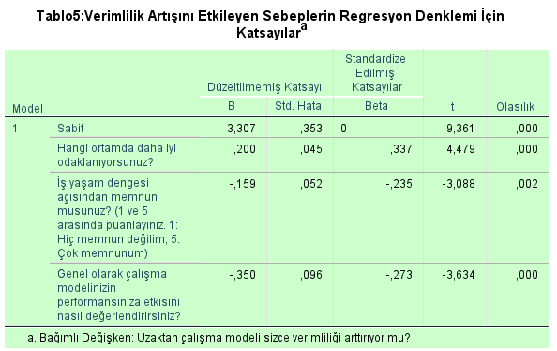
Denklemi kurmadan önce katsayıların anlamlılığını incelememiz gerekmektedir. Katsayıları incelediğimizde $β_{0}$=3,307, $β_{1}$=0,200, $β_{2}$=-0,159, $β_{3}$=-0,350 olduğu görülmektedir. Her bir p olasılık değeri alfa 0,05 güven düzeyinde anlamlı gelmektedir. Bu durumda bağımsız değişkenlerin bağımlı değişkeni açıklayabildiğini görebilmekteyiz.

Model denklemi;
Verimlilik artışı=3,307 + 0,200(odaklanma alanı) – 0,159(memnuniyet) – 0,350(performans etkisi)
Olarak kurulabilmektedir. Model anlamlılığını incelemek istediğimizde ANOVA ile test etmemiz gerekmektedir.
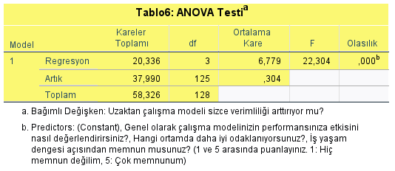
Burada p değeri 0,000 olarak görülmektedir. α= 0,05 anlamlılık düzeyinde bağımsız değişkenler bağımlı değişken üzerinde anlamlı bir etkiye sahiptir.
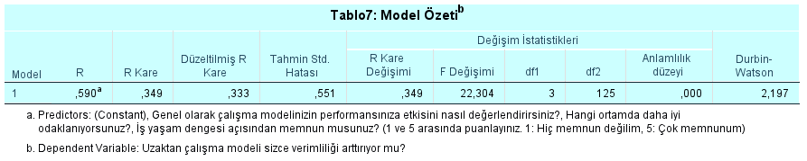
Model “Uzaktan çalışmanın verimliliği arttırması” değişkenindeki değişimin yaklaşık %34,9’ unu açıklamaktadır.
Regresyon modeli anlamlıdır ve Durbin Watson değeri 2,197gelmiştir. 2’ye çok yakın geldiği için modelde otokorelasyon problemi bulunmamaktadır.
Analiz sonuçlarına göre çalışma ortamında odaklanma düzeyi, iş-yaşam dengesi memnuniyeti ve çalışma modelinin performans üzerindeki etkisine ilişkin algılar, uzaktan çalışma modelinin verimliliği artırdığı yönündeki görüşleri anlamlı düzeyde açıklamaktadır. Elde edilen bulgular, çalışanların verimlilik algılarının yalnızca çalışma modeli ile değil, aynı zamanda odaklanma ve iş-yaşam dengesi gibi faktörlerle de ilişkili olduğunu göstermektedir.

2.4 Çalışma Modeline İlişkin İlişki Analizleri
Araştırma kapsamında katılımcıların demografik özellikleri ile çalışma modeli tercihleri arasındaki ilişkiler Ki-Kare Bağımsızlık Testi kullanılarak incelenmiştir. Bu analiz yöntemi, kategorik değişkenler arasında istatistiksel olarak anlamlı bir ilişki bulunup bulunmadığını belirlemek amacıyla uygulanmıştır.
Ki-Kare analizleri kapsamında cinsiyet, yaş grubu, eğitim durumu ve çalışma durumu gibi demografik değişkenler ile çalışma modeli tercihleri, uzaktan çalışma eğilimleri ve gelecekte tercih edilen çalışma modelleri arasındaki ilişkiler değerlendirilmiştir. Analiz sonuçları aşağıda tablolar halinde sunulmuş ve elde edilen bulgular yorumlanmıştır.

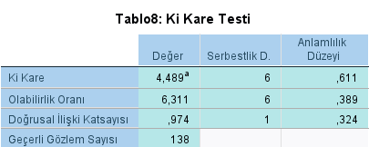
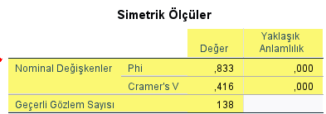
Katılımcıların yaş grupları ile çalışma durumları arasındaki ilişki Ki-Kare testi ile incelenmiştir. Yapılan analiz sonucunda Pearson Ki-Kare değeri χ²=95,712 olarak hesaplanmış ve anlamlılık düzeyi p<0,001 olarak bulunmuştur. Elde edilen p değerinin 0,05'ten küçük olması nedeniyle yaş grubu ile çalışma durumu arasında istatistiksel olarak anlamlı bir ilişki olduğu belirlenmiştir.
Çapraz tablo incelendiğinde, 18-24 yaş grubundaki katılımcıların büyük bölümünün öğrenci, stajyer ve yarı zamanlı çalışanlardan oluştuğu görülmektedir. Buna karşılık 24 yaş ve üzerindeki katılımcıların çoğunluğunu tam zamanlı çalışan bireyler oluşturmaktadır. Özellikle 30 yaş ve üzerindeki yaş gruplarında tam zamanlı çalışma oranının belirgin şekilde arttığı dikkat çekmektedir.
Elde edilen bulgular, yaş gruplarının bireylerin çalışma durumları üzerinde etkili olduğunu göstermektedir. Yaş ilerledikçe bireylerin eğitim hayatından iş hayatına geçiş yaptığı ve tam zamanlı çalışma oranlarının arttığı söylenebilir. Ayrıca değişkenler arasındaki ilişkinin gücünü belirlemek amacıyla hesaplanan Cramer's V katsayısı 0,416 olarak bulunmuştur. Bu değer, yaş grubu ile çalışma durumu arasında orta düzeyin üzerinde ve görece güçlü bir ilişki bulunduğunu göstermektedir.
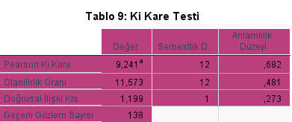
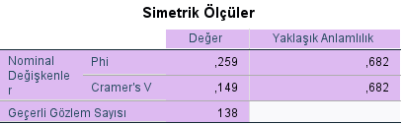
Katılımcıların yaş grupları ile uzaktan veya hibrit çalışma modeli sunulması durumunda bu modeli tercih etme eğilimleri arasındaki ilişki Ki-Kare testi ile incelenmiştir. Yapılan analiz sonucunda Pearson Ki-Kare değeri χ²=9,241 olarak hesaplanmış ve anlamlılık düzeyi p=0,682 olarak bulunmuştur. Elde edilen p değerinin 0,05'ten büyük olması nedeniyle yaş grubu ile uzaktan veya hibrit çalışma modelini tercih etme durumu arasında istatistiksel olarak anlamlı bir ilişki tespit edilememiştir.
Çapraz tablo incelendiğinde tüm yaş gruplarında katılımcıların büyük çoğunluğunun uzaktan veya hibrit çalışma modelini tercih ettiği görülmektedir. Ancak bu tercihin yaş grupları arasında anlamlı bir farklılık göstermediği belirlenmiştir.
Ayrıca değişkenler arasındaki ilişkinin gücünü belirlemek amacıyla hesaplanan Cramer's V katsayısı 0,149 olarak bulunmuştur. Bu değer, yaş grubu ile uzaktan veya hibrit çalışma modelini tercih etme durumu arasında zayıf düzeyde bir ilişki bulunduğunu göstermektedir. Sonuç olarak yaş değişkeninin katılımcıların uzaktan veya hibrit çalışma modeline yönelik tercihleri üzerinde belirleyici bir etkisinin olmadığı söylenebilir.

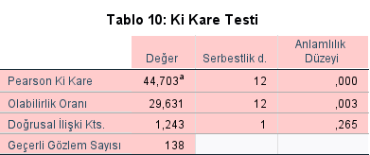
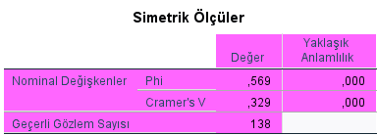
Katılımcıların çalışma durumları ile daha verimli buldukları çalışma modeli arasındaki ilişki Ki-Kare testi ile incelenmiştir. Yapılan analiz sonucunda Pearson Ki-Kare değeri χ²=44,703 olarak hesaplanmış ve anlamlılık düzeyi p<0,001 olarak bulunmuştur. Elde edilen p değerinin 0,05'ten küçük olması nedeniyle çalışma durumu ile verimli bulunan çalışma modeli arasında istatistiksel olarak anlamlı bir ilişki olduğu belirlenmiştir.
Çapraz tablo incelendiğinde, tam zamanlı çalışan katılımcıların büyük çoğunluğunun hibrit ve uzaktan çalışma modellerini daha verimli bulduğu görülmektedir. Benzer şekilde yarı zamanlı çalışanların da ağırlıklı olarak uzaktan ve hibrit çalışma modellerini tercih ettiği dikkat çekmektedir. Öğrenciler arasında ise uzaktan çalışma, hibrit çalışma ve ofis çalışma modeli tercihleri daha dengeli bir dağılım göstermektedir.
Elde edilen bulgular, bireylerin çalışma durumlarının çalışma modeli tercihleri ve verimlilik algıları üzerinde etkili olduğunu göstermektedir. Özellikle aktif iş hayatında yer alan tam zamanlı çalışanların esneklik sağlayan hibrit ve uzaktan çalışma modellerine daha olumlu yaklaştıkları görülmektedir. Ayrıca değişkenler arasındaki ilişkinin gücünü belirlemek amacıyla hesaplanan Cramer's V katsayısı 0,329 olarak bulunmuştur. Bu değer, çalışma durumu ile verimli bulunan çalışma modeli arasında orta düzeyde bir ilişki bulunduğunu göstermektedir.
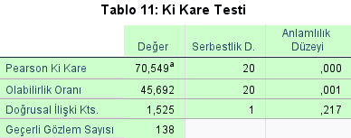
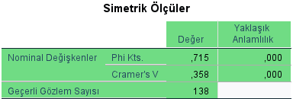
Katılımcıların eğitim durumları ile gelecekte tercih etmek istedikleri çalışma modeli arasındaki ilişki Ki-Kare testi ile incelenmiştir. Yapılan analiz sonucunda Pearson Ki-Kare değeri χ²=70,549 olarak hesaplanmış ve anlamlılık düzeyi p<0,001 olarak bulunmuştur. Elde edilen p değerinin 0,05'ten küçük olması nedeniyle eğitim durumu ile gelecekte tercih edilen çalışma modeli arasında istatistiksel olarak anlamlı bir ilişki olduğu belirlenmiştir.
Çapraz tablo incelendiğinde, lisans mezunlarının büyük çoğunluğunun hibrit ve tamamen uzaktan çalışma modellerini tercih ettiği görülmektedir. Benzer şekilde yüksek lisans mezunlarında da hibrit çalışma modeline yönelik eğilimin ön plana çıktığı dikkat çekmektedir. Lise ve ön lisans mezunlarında ise tercihlerin farklı çalışma modelleri arasında daha dengeli bir şekilde dağıldığı görülmektedir.
Elde edilen bulgular, bireylerin eğitim düzeylerinin gelecekte tercih etmek istedikleri çalışma modeli üzerinde etkili olduğunu göstermektedir. Özellikle eğitim seviyesi arttıkça hibrit ve uzaktan çalışma gibi esnek çalışma modellerine yönelik eğilimin de arttığı görülmektedir. Ayrıca değişkenler arasındaki ilişkinin gücünü belirlemek amacıyla hesaplanan Cramer's V katsayısı 0,358 olarak bulunmuştur. Bu değer, eğitim durumu ile gelecekte tercih edilen çalışma modeli arasında orta düzeyde bir ilişki bulunduğunu göstermektedir.
Ki-Kare analizleri sonucunda yaş grubu ile çalışma durumu, çalışma durumu ile verimli bulunan çalışma modeli ve eğitim durumu ile gelecekte tercih edilen çalışma modeli arasında istatistiksel olarak anlamlı ilişkiler tespit edilmiştir (p<0,05). Elde edilen bulgular, bireylerin demografik özelliklerinin çalışma modeli tercihleri üzerinde etkili olduğunu göstermektedir. Özellikle çalışma durumu ve eğitim düzeyinin uzaktan ve hibrit çalışma modellerine yönelik tutumları şekillendiren önemli faktörler arasında yer aldığı görülmüştür. Buna karşılık cinsiyet ile tercih edilen çalışma modeli arasında istatistiksel olarak anlamlı bir ilişki bulunamamıştır (p>0,05). Genel olarak değerlendirildiğinde, katılımcıların çalışma hayatındaki konumları ve eğitim seviyeleri arttıkça esnek çalışma modellerine yönelik eğilimlerinin de arttığı söylenebilir.

3. Sonuç ve Değerlendirme
Bu araştırmada uzaktan ve hibrit çalışma modellerinin çalışanların verimliliği üzerindeki etkileri incelenmiştir. Araştırma kapsamında elde edilen veriler frekans analizleri, Ki-Kare testi, Pearson korelasyon analizi ve çoklu doğrusal regresyon analizi kullanılarak değerlendirilmiştir.
Elde edilen bulgular, katılımcıların büyük çoğunluğunun uzaktan ve hibrit çalışma modellerine olumlu yaklaştığını göstermektedir. Katılımcıların önemli bir kısmı uzaktan veya hibrit çalışma imkânı sunulması durumunda bu çalışma modelini tercih edeceğini belirtmiştir. Ayrıca gelecekte de hibrit veya tamamen uzaktan çalışma modelleriyle devam etmek isteyen katılımcıların sayısının yüksek olduğu görülmüştür.
Ki-Kare analizleri sonucunda yaş grubu ile çalışma durumu, çalışma durumu ile verimli bulunan çalışma modeli ve eğitim durumu ile gelecekte tercih edilen çalışma modeli arasında istatistiksel olarak anlamlı ilişkiler tespit edilmiştir. Elde edilen bulgular demografik özelliklerin çalışma modeli tercihleri üzerinde etkili olduğunu göstermektedir. Özellikle eğitim düzeyi ve çalışma durumunun uzaktan ve hibrit çalışma modellerine yönelik tutumları etkileyen önemli faktörler arasında yer aldığı görülmüştür. Buna karşılık cinsiyet ile çalışma modeli tercihi arasında anlamlı bir ilişki tespit edilememiştir.
Pearson korelasyon analizi sonuçları, uzaktan çalışma süreci ile ilgili değişkenler arasında anlamlı ilişkiler bulunduğunu ortaya koymuştur. Özellikle uzaktan çalışmanın verimliliği artırdığı yönündeki görüş ile bu modeli uzun vadede sürdürme isteği arasında pozitif yönlü ve anlamlı bir ilişki belirlenmiştir. Bunun yanında odaklanma düzeyi, performans algısı, iş-yaşam dengesi ve verimlilik değişkenleri arasında da anlamlı ilişkiler tespit edilmiştir.
Çoklu doğrusal regresyon analizi sonuçlarına göre çalışma ortamında odaklanma düzeyi, iş-yaşam dengesi memnuniyeti ve çalışma modelinin performansa etkisine ilişkin değerlendirmeler, uzaktan çalışmanın verimliliği artırdığı yönündeki görüşü anlamlı düzeyde açıklamaktadır. Kurulan modelin anlamlı olduğu belirlenmiş ve bağımsız değişkenlerin verimlilik algısındaki değişimin yaklaşık %34,9'unu açıkladığı görülmüştür.
Genel olarak değerlendirildiğinde, uzaktan ve hibrit çalışma modellerinin çalışanlar tarafından olumlu karşılandığı, özellikle esneklik sağlaması, zaman tasarrufu sunması ve iş-yaşam dengesini desteklemesi nedeniyle tercih edildiği sonucuna ulaşılmıştır. Araştırma sonuçları, çalışma modellerinin çalışanların verimlilik algıları üzerinde etkili olduğunu ve gelecekte esnek çalışma uygulamalarının daha fazla önem kazanabileceğini göstermektedir.
Araştırmadan elde edilen bulgular, Allen, Golden ve Shockley (2015) ile Gajendran ve Harrison (2007) tarafından gerçekleştirilen çalışmalarla benzerlik göstermektedir. Söz konusu çalışmalarda da uzaktan çalışma uygulamalarının çalışanların verimlilik algıları, performans düzeyleri ve iş-yaşam dengesi üzerinde olumlu etkiler oluşturabileceği belirtilmiştir.

Kaynakça
Allen, T. D., Golden, T. D., & Shockley, K. M. (2015). How effective is telecommuting? Assessing the status of our scientific findings. Psychological Science in the Public Interest, 16(2), 40–68. https://doi.org/10.1177/1529100615593273
Gajendran, R. S., & Harrison, D. A. (2007). The good, the bad, and the unknown about telecommuting: Meta-analysis of psychological mediators and individual consequences. Journal of Applied Psychology, 92(6), 1524–1541. https://doi.org/10.1037/0021-9010.92.6.1524
Anket Tasarım ve Çözümleme Ders Notu, Prof.Dr. Serpil TÜRKYILMAZ

Ek-1
DEMOGRAFİK BİLGİLER
1) Yaşınız?
( ) 18-24
( ) 24-30
( ) 30-36
( ) 36-42
( ) 42+
2) Cinsiyetiniz nedir?
( ) Erkek ( ) Kadın ( ) Belirtmek istemiyorum
3) İkamet ettiğiniz il? Lütfen belirtiniz………………..
4) Eğitim durumunuz nedir?
( ) Lise
( ) Önlisans
( ) Lisans
( ) Yüksek Lisans
( ) Doktora
( ) Diğer, Lütfen belirtiniz……………….
5) Çalışma durumunuz nedir?
( ) Öğrenci
( ) Tam zamanlı
( ) Yarı Zamanlı
( ) Stajyer
( ) Diğer, lütfen belirtiniz………..
ÇALIŞMA MODELİ
1) Size göre hangi çalışma modeli daha verimli?
( ) Uzaktan (Home Office)
( ) Ofis
( ) Hibrit
( ) Fikrim yok
2) Uzaktan veya hibrit çalışma modeli sunulsa tercih eder miydiniz?
( ) Evet ( ) Hayır ( ) Fikrim yok
3) Şuan da hangi çalışma modelini kullanıyorsunuz? ( Ofis ve şuanda çalışmıyorum işaretleyen kişilerin diğer sorulara devam etmesine gerek yoktur.)
( ) Uzaktan (Home Office)
( ) Ofis
( ) Hibrit
( ) Şuanda çalışmıyorum
4) Uzaktan çalışma sizin için yeni mi?
( ) Evet yeni
( ) Bir süredir
( ) Uzun zamandır
5) Günde kaç saat çalışıyorsunuz?
( ) 0-4
( ) 4-8
( ) 8-12
( ) 12+
6) Haftada kaç gün uzaktan çalışıyorsunuz?
Lütfen belirtiniz…………………………
7) Uzaktan çalışmaya ne zamandır devam ediyorsunuz? (Yıl üzerinden değerlendirilmektedir.)
( ) 0-1
( ) 1-3
( ) 3-7
( ) 7-10
( ) 10+
VERİMLİLİK&ODAK
1) Uzaktan çalışırken kendinizi ne kadar verimli hissediyorsunuz?
( ) Çok düşük
( ) Düşük
( ) Orta
( ) Yüksek
( ) Çok yüksek
( ) Kararsızım
2) Ofise kıyasla verimliliğiniz nasıl değişti? (1 ve 5 arasında puanlayınız. 1: Hiç değişmedi, 5: Çok değişti.)
Lütfen belirtiniz………………
3) Hangi ortamda daha iyi odaklanıyorsunuz?
( ) Ev
( ) Ofis
( ) Fark etmiyor
( ) Fikrim yok
4) Uzaktan çalışırken dikkatiniz ne sıklıkla dağılır?
( ) Hiç
( ) Nadiren
( ) Bazen
( ) Sık sık
AVANTAJ&DEZAVANTAJ
1) Uzaktan çalışmanın sizce en büyük avantajı nedir?
( ) Zaman tasarrufu
( ) Daha rahat kıyafet/ortam
( ) Daha az stres
( ) Ulaşım sorunu yaşamama
( ) Daha az maliyet (yemel,yol vb.
( ) Diğer, lütfen belirtiniz………………….

2) Uzaktan çalışmanın en büyük dezavantajı nedir?
( ) Dikkat dağınıklığı
( ) Sosyal eksiklik ve yalnızlık hissi
( ) Motivasyon düşüklüğü
( ) İş - özel hayat dengesinin bozulması
( ) Teknik problemler
( ) Diğer, lütfen belirtiniz………………….

GENEL DEĞERLENDİRME
1) Uzaktan çalışma modeli sizce verimliliği arttırıyor mu?
( ) Evet ( ) Hayır ( ) Fikrim yok

2) Bu modeli uzun vadede sürdürmek ister misiniz?
( ) Evet ( ) Hayır ( ) Fikrim yok
3) İş yaşam dengesi açısından memnun musunuz? (1 ve 5 arasında puanlayınız. 1: Hiç memnun değilim , 5: Çok memnunum)
4) Genel olarak çalışma modelinizin performansınıza etkisini nasıl değerlendirirsiniz?
( ) Olumsuz ( ) Nötr ( ) Olumlu

5) Gelecekte hangi çalışma modeli ile devam etmek istersiniz?
( ) Tamamen uzaktan ( ) Hibrit ( ) Tamamen Ofis ( ) Kararsızım
6) Çalışma modelinizle ilgili eklemek istediğiniz görüş veya öneriler var mıdır? Lütfen belirtiniz……………………………….

